Съедобные грибы

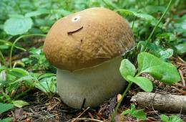
Фото: mountainamoeba
Ниже приведены цветные изображения некоторых съедобных грибов, и их подробное их описание, которое практически поможет начинающему грибнику разбираться во внешних признаках собираемых грибов, а также даст возможность удостовериться в том, что собранные грибы съедобные.
Нужно помнить, что грибы обладают большой изменчивостью формы, размера, цвета и консистенции. В зависимости от характера почвы, окружающей растительности и погоды внешний вид и консистенция гриба могут значительно изменяться, однако опытные грибники не ошибутся.
Часто по соседству растут грибы того же вида, у которых изменения не столь резки и которые являются как бы переходными к обычным по внешнему виду грибам.
Описания грибов составлены так, что сначала дается характеристика шляпки, нижнего спороносного слоя (губки или пластинок), затем описываются ножка, грибная мякоть ее запах и вкус, а также цвет спорового порошка.
Белый гриб.
Местные названия: боровик, беловик, коровняк.
Шляпка — мясистая, у молодых грибов бледно-желтоватого цвета. Позже шляпка становится каштаново-бурого цвета, иногда темно-бурого (у белых грибов, растущих в сосновых борах). Форма шляпки округлая, выпуклая, затем более плоская. Верхняя поверхность шляпки гладкая, нижняя поверхность — губчатая, мелкопористая, у молодого гриба — белая, у более зрелого — желтоватая с зеленоватым оттенком.
Мякоть — плотная, приятного грибного запаха и вкуса, на изломе сохраняется белый цвет.
Споровый порошок — коричневого или желтовато-коричневого цвета.
Место и время роста. Хвойные и лиственные леса, преимущественно под сосной, елью, березой и дубом. Появляются белые грибы с половины июля до половины октября.
Употребление в пищу. Съедобный гриб, наиболее высоко ценимый за свои отличные вкусовые качества. Пригоден для всех видов кулинарного изготовления и заготовок; для супов, жаркого, маринада, засола и для сушки.
Сходство с белым грибом имеет его несъедобный двойник — желчный гриб.
Отличительные признаки
Белый гриб
Вкус приятный
Нижняя поверхность шляпки белая, желтоватая, зеленоватая
Мякоть на изломе белая
Желчный гриб
Вкус интенсивно горький Нижняя поверхность шляпки белая, затем розовая и грязно-розовая Мякоть на изломе слабо розовеющая
Фото белого гриба (нажмите для увеличения):
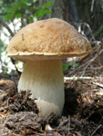 | 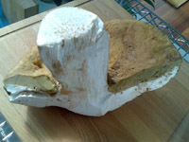
Фото слева - mountainamoeba, фото справа - Joselu Blanco.

Польский гриб.
Шляпка — мясистая, каштанового цвета, в сухую погоду бархатистая, а сырую — слегка клейкая, Форма шляпки округлая, края в молодом возрасте загнуты внутрь, затем распрямляются, а позже загибаются вверху. Нижняя поверхность шляпки губчатая, желто-зеленого цвета (при надавливании окрашивается в синевато-зеленый цвет).
Ножка — более или менее удлиненная, ровная, желтоватого или светло-коричневого цвета, рыхлой консистенции.
Мякоть — в молодом возрасте белая, плотная, позднее желтоватая и мягкая; на изломе слегка синеет. Запах приятный.
Споровый порошок — коричневого цвета.
Место и время роста. Произрастает преимущественно в хвойных лесах летом и осенью.
Употребление в пищу. Съедобный, хороший на вкус гриб, используется в вареном, жареном, а также в соленом и сушеном виде.
С ядовитыми грибами сходства не имеет. Упомянутый выше несъедобный желчный гриб в известной мере может иметь сходство по форме, однако характерным отличительным признаком польского гриба является окрашивание в синевато-зеленый цвет губчатой поверхности шляпки при легком надавливании.
Фото польского гриба (нажмите для увеличения):
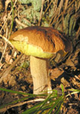 | 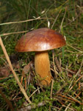
Фото слева - Maja Dumat, фото справа - Tomasz Przechlewski.

Подосиновик.
Местные названия: осиновик, краснюк, красный гриб, красноголовик.
Шляпка — полушаровидная, мясистая, слегка бархатистая, красного, затем буро-красного, иногда оранжевого цвета. Нижняя поверхность губчатая, мелкопористая, белого или серого цвета.
Ножка — цилиндрическая, внизу утолщенная, белая, покрытая продольно расположенными хлопьевидными волокнистыми темными чешуйками.
Мякоть — плотная, белая на изломе поверхность сначала синеет, затем становится фиолетово-черной. Запах не выражен.
Споровый порошок — желто-охряного цвета.
Место и время роста. Произрастает преимущественно под осинами, а также в березово-сосновых лесах с середины июля до середины сентября, иногда позднее.
Употребление в пищу. Съедобный, вкусный гриб, используется в свежем виде для жарения, варки супов, а также для засола и сушки. Недостатком является потемнение грибов при обработке.
Сходства с ядовитыми или несъедобными грибами не имеет.
Фото подосиновика (нажмите для увеличения):
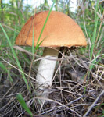  Подосиновик  красный | 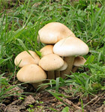  Подосиновик  красный | 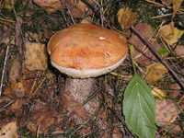  Подосиновик  жёлто-бурый
Фото (слева направо) - Zakwitnij!pl Ejdzej & Iric, Miran Rijavec, Maja Dumat.

Подберёзовик.
Местные названия: берёзовик, колосовик, обабок.
Шляпка — сначала полушаровидная, затеи выпуклая, гладкая, а сырую погоду слегка слизистая, различных тонов окраски— от светло-желтой до темно-бурой. Нижняя поверхность губчатая, мелкопористая, светло-сероватая, с отдельными ржавыми пятнышками. Верхняя кожица очень тонкая, не снимается, как это наблюдается у других губчатых грибов.
Ножка — цилиндрическая, суживающаяся кверху, плотная, белая, покрыта продольно расположенными серыми хлопьевидными волокнистыми чешуйками.
Мякоть — белая или серовато-белая, на изломе цвет не изменяется, сравнительно быстро становится рыхлой и губчатой, в сырую погоду очень водянистая. Запах слабо выражен.
Споровый порошок—коричневато-оливкового цвета.
Место и время роста. Произрастает в светлых лиственных лесах, преимущественно под березами, с июня до конца сентября.
Употребление в пищу. Съедобный, хороший по вкусу гриб, в жареном и вареном виде мало уступает по вкусу белому грибу, Идет для маринования, соления и сушки. При обработке темнеет. Нижнюю половину ножки нужно отрезать, так как она малосъедобная — волокниста и жестка.
Сходства с ядовитыми грибами не имеет. Некоторое сходство отмечается с березовиком у несъедобного желчного гриба.
Отличительные признаки
Подберезовик
Вкус приятный
Нижняя поверхность шляпки светло-серая с ржавыми пятнышками. Мякоть белая, на изломе не изменяющая цвет
Желчный гриб
Вкус интенсивно горький Нижняя поверхность шляпки белая, затем розовая и грязно-розовая Мякоть белая, на изломе слабо розовеющая. Самым отличительным признаком является горький вкус гриба.
Фото подберёзовика (нажмите для увеличения):
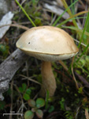  Подберёзовик болотный | 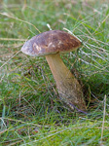  Подберёзовик обыкновенный
Фото (слева направо) - Jason Hollinger, JÃrg Hempel.

Масленок обыкновенный.
Местные названия: маслеха, чалыш, желтак.
Шляпка — полушаровидная, позднее выпуклая, слизисто-маслянистая, в сырую погоду обильно покрыта слизью, в сухую — блестящая, шелковистая, желтовато-коричнево-бурого цвета. Края шляпки соединены с ножкой белой, довольно плотной пленкой, которая с возрастом разрывается, образуя вокруг ножки кольцо. Нижняя поверхность губчатая, светло-желтая, легко отделяется от основы.
Ножка — цилиндрическая, плотная, желтоватая, имеет ближе к шляпке легко отделяющееся пленчатое кольцо.
Мякоть — белая или светло-желтая, мягкая, на изломе цвета не меняет. Запах слабоплодовый.
Споровый порошок — желто-охряного цвета.
Место и время роста. Произрастает в хвойных лесах под соснами с середины июля до середины сентября.
Употребление в пищу. Съедобный, вкусный гриб. Употребляется для варки в супах и для жарения, а также для соления и маринования. Для сушки менее пригоден. При обработке кожицу со шляпки грибов следует снять.
Сходства с ядовитыми грибами не имеет. Слегка похож на несъедобный гриб овечку, имеющий горькоперечный вкус. У овечки нижняя поверхность шляпки имеет ржаво-красный цвет.
Фото маслёнка обыкновенного (нажмите для увеличения):
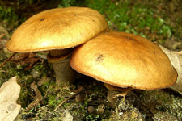 | 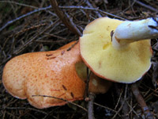
Фото (слева направо) - Jason Hollinger, Charles de Martigny.

Моховик зеленый.
Местные названия: пестрец, подмошник, решетник.
Шляпка — мясистая, полушаровидная, со временем становится распростертой, бархатистой, коричнево-оливкового цвета. Нижняя поверхность шляпки губчатая, с неравномерными крупноячеистыми угловатыми порами, ярко-желтого, а затем зеленовато-желтого цвета. Верхняя кожица от шляпки не отделяется.
Ножка — более или менее цилиндрической формы, несколько утонченная книзу, вверху бурая, внизу желтоватая,
Мякоть — светло-желтая, на изломе слегка синеет. Запах слабоплодовый.
Споровый порошок — от светлого охряно-коричневого до буровато-оливкового цвета.
Место и время роста. Произрастает в хвойных и смешанных лесах, преимущественно по лесным опушкам и полянам, с июня до конца сентября.
Употребление в пищу. Съедобный гриб, удовлетворительного вкуса. Употребляется в жареном и вареном виде, а также для сушки и соления,
Сходства с ядовитыми грибами не имеет. Слегка похож на несъедобный гриб овечку, но, так же как и масленок, отличается от него окраской нижнего губчатого слоя.
Фото моховика зелёного (нажмите для увеличения):
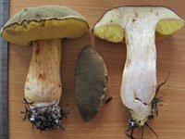 | 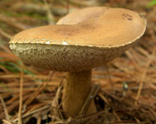
Фото (слева направо) - Mukhrino FS, Jason Hollinger.

Рыжик.
Шляпка — мясистая, вначале плоская, затем воронковидная, с завернутыми внутрь краями, гладкая, слегка слизистая, рыжего или оранжевого цвета с более темными концентрическими кругами (разновидность — боровой рыжик) или оранжевого цвета С ясным синевато-зеленым тоном с такими же концентрическими кругами (разновидность — еловый рыжик).
Пластинки — оранжевые, с зеленоватыми пятнами, нисходящие, частые.
Ножка — вначале плотная, позже полая одного цвета со шляпкой.
Мякоть—ломкая, белая, но на изломе быстро краснеет, а затем зеленеет, выделяет обильный не жгучий на вкус сок ярко- оранжевого цвета. Запах приятный, освежающий, пряный.
Споровый порошок — белый со слабым желтоватым или розоватым оттенком.
Место и время роста. Произрастает в хвойных лесах, большей частью изреженных, и в молодняках с конца июля до конца сентября.
Употребление в пищу. Съедобный, вкусный гриб высокого качества. Идет преимущественно для засола и маринования, но можно употреблять также и в жареном виде. Для сушки непригоден.
Сходства с ядовитыми и несъедобными грибами не имеет.
Фото рыжика (нажмите для увеличения):
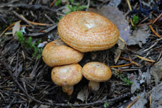  Рыжик  настоящий | 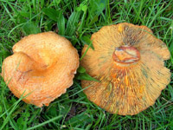  Рыжик  настоящий
Фото (слева направо) - furtwangl, Ian Sutton.

Сыроежка зеленоватая.
Шляпка — вначале полушаровидная, позднее распростертая и слегка вогнутая, мясистая, жесткая, светло-зеленоватого, а затем зеленого цвета, более или менее шероховатая Кожица от шляпки не отделяется; при росте гриба легко разрывается и дает трещины. Края шляпки ровные.
Пластинки — свободные или прикрепленные, часто разветвленные (вильчатые), толстые, белого или слегка желтоватого цвета.
Ножка — жесткая, плотная, позднее полая, белого или слегка желтого цвета.
Мякоть — жесткая, ломкая, белая, без особо выраженного запаха.
Споровым порошок — белый или с чуть желтоватым оттенком.
Место и время роста. Произрастает гриб в светлых лиственных и в смешенных лесах, под березами, на опушках с июля до октября.
Употребление я пищу. Съедобный, хороший по вкусу гриб, лучший среди сыроежек. Употребляется в жареном и вареном виде, а также для засолки.
В известной мере зеленоватая сыроежка может иметь сходство с ядовитыми грибами (вызывающими смертельные отравления) из группы бледной поганки, но резко отличается от них отсутствием кольца на ножке и клубневидного утолщения нижнего конца ножки с вольвой. Кроме того, зеленоватая сыроежка имеет хрупкую консистенцию, которой нет у бледной поганки.
Фото сыроежки зеленоватой (нажмите для увеличения):
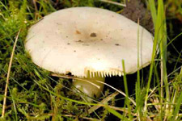 | 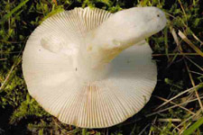 | 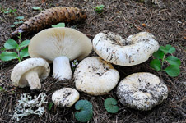
Фото commanster.eu и bogiphoto.com.

Сыроежка зеленая.
Шляпка—вначале полушаровидная, затем распростертая и слегка вогнутая, с рубчатым краем, мясистая, оливково-зеленоватого или желто-зеленоватого цвета, У старых грибов цвет шляпки изменяется и переходит в серо-коричневый или серо-лиловый.
Пластинки — свободные или прикрепленные, частые, узкие, неравномерной длины, иногда разветвленные у ножки, белого цвета.
Ножка — достаточно плотная, гладкая, у старых грибов рыхлая, легко крошащаяся, белого цвета.
Мякоть — вначале плотная, но затем становится мягкой и легко крошащейся. Запах обычный грибной.
Споровым порошок — светло-желтоватый.
Место и время роста. Произрастает в хвойных и лиственных лесах, часто под березами, на лесных дорогах, в кустарниках и на лесных полянах с июля до сентября.
Употребление в пищу. Съедобный, хороший по вкусу гриб. Употребляется в жареном и вареном виде, а также в засоле.
Зеленая сыроежка может иметь в известной мере сходство с грибами из группы бледной поганки, но резко отличается от них отсутствием кольца на ножке и вольвы у ее основания, а также хрупкостью своей консистенции.
Фото зелёной сыроежки (нажмите для увеличения):
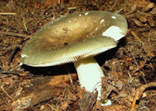 | 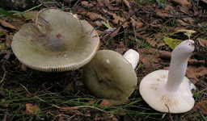
Фото wikipedia.

Сыроежка пищевая.
Шляпка — вначале полушаровидная, позднее вдавленная в центре, красного или красно-коричневого цвета, с фиолетовым оттенком, в центре — более темной, а у молодых экземпляров, наоборот, более светлой окраски. Край шляпки гладкий или слаборубчатый. Кожица не сдирается или отделяется только по краю шляпки.
Пластинки — прикрепленные или слегка низбегающие, ветвящиеся, иногда укороченные, узкие, белого цвета. При высыхании гриба пластинки принимают желтоватый оттенок.
Ножка — белая, твердая, ровная, книзу несколько суживающаяся, морщинистая.
Мякоть—плотная белая, часто имеется ржавая желтая пятнистость, особенно в местах, изъеденных личинками. Запах с легким плодовым или грибным оттенком. В старых грибах запах отсутствует.
Споровый порошок—белого цвета.
Место и время роста. Произрастает в лиственных и хвойных лесах, можно встретить также на лугах в июле и августе.
Употребление в пищу. Съедобный и весьма вкусный гриб. Употребляется в супах, для жарения, засола и домашней сушки.
Сходства с ядовитыми и несъедобными грибами пищевая сыроежка не имеет.
Фото сыроежки пищевой (нажмите для увеличения):
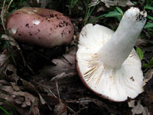 | 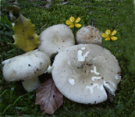
Фото funghiepаеsaggi.net и саntharellus.kzl.

Зеленушка.
Местное название: зелёнка.
Шляпка — вначале выпуклая, затем распростертая, клейкая, гладкая или слегка покрыта чешуйками с изогнутыми краями; плотная, мясистая, буровато-желтого, оливково-желтого, зеленовато-желтого цвета или оливково-бурой окраски. Центр шляпки более темный. Верхняя кожица легко удаляется.
Пластинки — частые, широкие, у места прикрепления к ножке выемчатые, серо-желтого цвета
Ножка — короткая, сначала клубневидная, затем удлиняется, плотная, серо-желтого цвета. Нередко ножка гриба наполовину скрыта в земле. Шляпка мало возвышается над землей и легко проглядывается.
Мякоть — плотная, белая или слегка желтоватая, под оболочкой шляпки — желтовато-зеленоватого цвета. Запах не выражен.
Споровый порошок — белого цвета.
Место и время роста. Растет в песчаных хвойных, чаще сосновых лесах с сентября до ноября.
Употребление в пищу. Съедобный гриб, вкусный. Употребляется и заготавливается в любом виде. Перед употреблением и заготовкой рекомендуется удалить со шляпки кожицу, Пластинки в случае их загрязнения следует срезать. Измельченные грибы следует основательно промыть в воде, так как они часто бывают загрязнены песком.
Зеленку иногда путают (за границей) со смертельно ядовитой бледной поганкой, от которой она легко отличается желтой окраской пластинок, а также отсутствием у основания гриба кольца и клубневидного утолщения с воротничком.
Фото зеленушки (нажмите для увеличения):
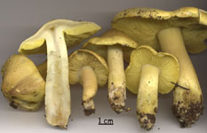 | 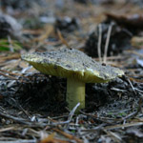
Фото skynet.be и gmlu.wordpress.com.

Рядовка.
Местное название; рядовка серая.
Шляпка — выпуклая, с неровными краями, темно-серая, пепельная с лиловым оттенком, в центре темная с лучистыми полосками, клейкая, мясистая, слегка покрыта чешуйками, которые у старого гриба растрескиваются по краям. Верхняя кожица легко отделяется.
Пластинки — сравнительно редкие, широкие, белые (с возрастом желтоватые), у места прикрепления к ножке выемчатые.
Ножка — крепкая, плотная, гладкая, цилиндрическая, белая или слегка желтоватая; погружена более или менее глубоко в почву, поэтому шляпка слабо выдается над ней.
Мякоть — рыхлая, ломкая, белая, на воздухе постепенно слабо желтеющая. Запах слабоароматический.
Споровый порошок — белого цвета.
Место и время роста. Произрастает группами в песчаных, хвойных, реже лиственных лесах в сентябре до первых морозов.
Употребление в пищу. Съедобный, вкусный гриб. Пригоден для варки, жарения и соления. Перед употреблением рекомендуется снять со шляпки верхнюю кожицу и хорошо отмыть приставший песок.
Сходства с ядовитыми и несъедобными грибами не имеет.
Фото рядовки (нажмите для увеличения):
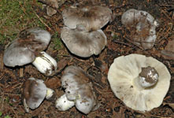 | 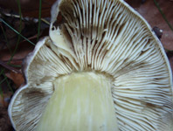
Фото stridvall.se и healing-mushrooms.net.

Мокруха.
Шляпка — очень клейкая, слизистая, вначале выпуклая, затем плоско-выпуклая, серовато-бурая с фиолетовым оттенком. Края шляпки молодого гриба соединены с ножкой слизистой прозрачной пленкой, остающейся у взрослого гриба в виде неясного кольца на ножке.
Пластинки — низбегающие, мягкие, редкие, сначала светлые, затем серые, бурые или почти черные.
Ножка—цилиндрическая, на поверхности слизистая, белая и лишь в нижней части снаружи и внутри ярко-желтого цвета. Имеет остатки кольца.
Мякоть — мягкая, белая, со слабо желтоватым оттенком, без запаха.
Споровый порошок — темно-коричневого цвета.
Место и время роста. Растет группами в хвойных лесах, во мху, под елями, с июля до октября.
Употребление в пищу. Съедобный, вкусный гриб, хотя выглядит он неаппетитно, так как покрыт слизистой кожицей. Перед употреблением в пищу эту кожицу снимают. Молодые экземпляры мокрух годны для всех видов кулинарной обработки, особенно для маринования.
Сходства с ядовитыми несъедобными грибами мокруха не имеет.
Фото микрухи (нажмите для увеличения):
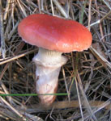 | 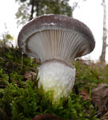
Фото wikipedia.

Колпак кольчатый.
Местное название: шампиньон лесной, курочка, приболотник белый, розитес тусклый, турок
Шляпка — вначале колпаковидная, затем плоско-выпуклая, серо-желтого, соломенно-желтого или охряного цвета, по краю полосатая, Верх шляпки покрыт мучнистым налетом.
Пластинки — слабо приросшие или свободные, частые, беловатые, светло-глинистого оттенка, позднее становятся ржаво-коричневыми, имеют зубчатые края.
Ножка — цилиндрическая, плотная, беловатая (со временем становится желтоватой), в первые часы жизни соединена с краями шляпки пленкой, остающейся потом на ножке в виде желтовато- белого колечка. У основания ножки иногда видны остатки общего покрывала в виде приросшего воротничка, однако чаще остатки воротничка исчезают или малозаметны.
Мякоть — мягкая, часто водянистая, белая, под кожицей шляпки желтоватая.
Споровый порошок — ржаво-охряного цвета.
Место н время роста. Растет часто группами в хвойных и смешанных лесах с августа до октября.
Употребление в пищу. Съедобный, вкусный гриб, не уступающий по вкусу настоящему шампиньону. Недаром этот гриб в отдельных местностях называют «лесным шампиньоном». Молодые грибы можно употреблять в вареном, жареном, соленом и особенно в маринованном виде.
Колпак кольчатый имеет сходство с ядовитыми грибами из группы бледной поганки и мухоморами, от которых отличается отсутствием беловатых чешуек и наличием мучнистого налета на своей шляпке, а также ржавым цветом спорового порошка. У ядовитых же мухоморов споровый порошок имеет белый цвет.
У старых экземпляров кольчатого колпака пластинки имеют ржаво-бурый цвет; у бледной поганки и у мухоморов пластинки до старости сохраняют белый цвет.
Фото колпака кольчатого (нажмите для увеличения):
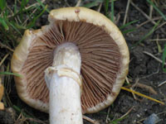 | 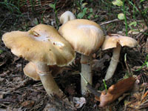
Фото drustvo-bisernica.si.

Шампиньон обыкновенный.
Местное название: печерица.
Шлепка — полушаровидная, мясистая, гладкошелковистая или чешуйчатая, беловатая, желтоватая или светло-коричневая.
Пластинки — свободные, частые, сначала бледно-розовые, затем розовые, наконец, при созревании спор черно-бурые.
Ножка — плотная, толстая, цилиндрическая, короткая. У молодого гриба края шляпки соединены с ножкой белым покрывалом, остающимся позднее в виде ясного кожистого белого кольца на ножке.
Мякоть — плотная, белая, слегка розовеющая на изломе. Запах приятный
Споровый порошок — черно-бурого цвета.
Место и время роста. Растет в огородах, парках, садах, на бульварах, на выгонах, свалках, полях, лугах, и вообще на унавоженной земле с июля до сентября; на юге раньше. Культивируется круглый год в шампиньонницах, оранжереях, шахтах и пр.
Употребление в пищу. Весьма ценный съедобный гриб, отличного вкуса. Пригоден дли любых видов блюд, в засоле и маринаде. Старые грибы с черно-бурыми пластинками невкусные.
Шампиньон имеет сходство со смертельно ядовитыми грибами из группы бледной поганки, от которых отличается следующими основными признаками: у бледной поганки пластинки только белые и никогда не бывают розовыми и черно-бурыми, клубневидное основание ножки заключено в вольву (остаток общего покрывала). У шампиньона вольва, а также клубневидное утолщение основания ножки отсутствуют. У бледной поганки споровый порошок белого цвета, а у шампиньона — черно-бурого.
Фото шампиньона обыкновенного (нажмите для увеличения):
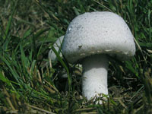 | 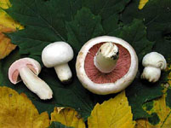
Фото nahuby.sk

Опенок настоящий.
Местное название: осенний гриб.
Шляпка — вначале почти шаровидная, выпуклая, затем распростертая, охряного, коричнево-желтого цвета Края шляпки сначала завернуты внутрь, позднее — расправленные, полосатые. Наверху шляпки имеются мелкие коричневые чешуйки.
Пластинки — более или менее низбегающие, беловатые, потом светло-бурые и часто бывают покрыты ржавыми пятнышками.
Ножка — обычно длинная, волокнистая, желтая или коричневая, книзу темнеющая. У молодых грибов ножка соединена с края, ми шляпки белой пленкой, которая затем разрывается и остается на ножке в виде белого колечка.
Мякоть — плотная, белая, с приятным запахом.
Споровый порошок — белого цвета.
Место и время роста. Растет опенок настоящий группами на старых пнях хвойных и лиственных пород, а также на деревьях, является вредным паразитом, вызывающим заболевание и гибель деревьев; время роста с августа до половины октября.
Употребление а пищу. Съедобный гриб, неплохого вкуса, рекомендуется употреблять только шляпки. Ножки, особенно у взрослых грибов, волокнистые, мало съедобные. Опенок употребляется во всех видах кулинарной обработки и особенно хорош для засола и маринования.
Опенок настоящий часто смешивают с так называемыми ложными опятами, которые относятся к ядовитым грибам. Опенок настоящий всегда растет на древесине и никогда не растет на почве. Если иногда кажется, что опята выходят из земли, то стоит только слегка взрыхлить почву, как становится очевидным, что грибы связаны с корнями пней и деревьев. Шляпки настоящих опят не бывают ярко-желтого, красного или серо-зеленоватого тона, который характерен для ложных опят. Пластинки опят настоящих не окрашены а серо-зеленоватый цвет, как у ложных опят. Кроме того, в отличие от ложных опят опята настоящие имеют белый споровый порошок.
Фото опёнка настоящего (нажмите для увеличения):
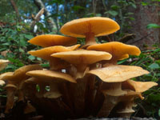 | 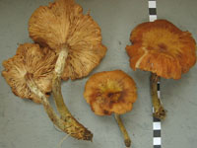
Фото Nathan Wilson и Mukhrino FS

Лисичка.
Местное название: сплоень.
Шляпка — вначале выпуклая с завернутым краем, затем почти плоская и позднее воронковидная, с неравномерными сильно волнистыми краями, мясистая. Цвет шляпки, как и всего гриба, яично-желтый.
Пластинки — низбегают по ножке, узкие, вильчато-раэветвленные, того же цвета, что и шляпке.
Ножка — короткая, сплошная, расширяясь кверху, непосредственно переходит в шляпку, желтая, гладкая.
Мякоть — плотная, резинистая, светло-желтая, никогда не червивеет, Запах ароматический, напоминает сушеные фрукты.
Споровый порошок—светло-желтоватого цвета.
Место и время роста. Растет в смешанных лесах с июня до конца сентября.
Употребление в пищу. Съедобный гриб, со сравнительно хорошим вкусом, употребляется в вареном, жареном, маринованном и засоленном виде. Рекомендуется собирать молодые экземпляры.
Сходства с ядовитыми и несъедобными грибами лисичка не имеет Лисичка имеет сходство с ложной лисичкой, ранее ошибочно считавшейся ядовитой, но в действительности являющейся съедобным грибом. Ложная лисичка отличается от настоящей своим красновато-оранжевым цветом, особенно цветом пластинок, более круглыми краями шляпки и полон ножкой. Этот гриб нередко собирают по ошибке вместе с настоящей лисичкой.
Фото лисички (нажмите для увеличения):
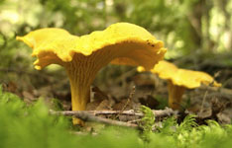 | 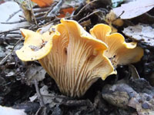
Фото Sandra Cohen-Rose и Martin Jambon

Ежевик желтый.
Местное название: колчак желтый.
Шляпка — плоско-выпуклая с неровной поверхностью, плотная, желтоватая. Наружный край, как правило, извилисто-лопастный. На нижней поверхности шляпки вместо пластинок имеются густо сидящие и переходящие на ножку шипики беловатого, а затем желтовато-розоватого цвета, очень ломкие и легко стирающиеся пальцем с поверхности.
Ножка — плотная, сплошная, белая или желтоватая, кверху расширяется, переходя в шляпку.
Мякоть — светло-желтоватая, ломкая. Запах приятный.
Споровый порошок — белый с желтоватым оттенком.
Место и время роста. Произрастает в хвойных и лиственных лесах гнездами с августа по октябрь.
Употребление в пищу. Съедобный гриб, средних вкусовых качеств. Употребляются только молодые (при размере шляпки до 6 сантиметров), так как с возрастом консистенция гриба грубеет и появляется горький вкус. Может употребляться для варки, жарения и сушки.
Сходства с ядовитыми и несъедобными грибами ежевик желтый не имеет.
Фото ежевик жёлтый (нажмите для увеличения):
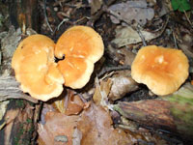 | 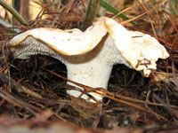
Фото Tomasz Przechlewski и Norte

Ежевик пестрый.
Местное название; колчак пестрый.
Шляпка — вначале полушаровидная с завернутым краем, а затем слегка воронковиднвя, серо-коричневая, покрыта крупными, концентрически расположенными, отстающими темно-коричневыми чешуйками. На нижней поверхности шляпки вместо пластинок расположены густо сидящие шипики сероватого цвета, которые несколько «избегают по ножке.
Ножка — короткая, плотная, гладкая, вверху белая, внизу серо-коричневая.
Мякоть — довольно плотная, беловатая, затем краснеющая, плотная со слабым пряным запахом.
Споровым порошок — коричневого цвета.
Место и время роста. Произрастает в сухих хвойных лесах, на песчаной почве с августа по ноябрь.
Употребление в пищу. Съедобный гриб со специфическим вкусом. Употребляется только в молодом возрасте {при размере шляпки до 6 сантиметров), так как у взрослых грибов консистенция становится жесткой, появляется горький вкус.
Сходства с ядовитыми к несъедобными грибами ежевик пестрый не имеет.
Фото ежевик пёстрый (нажмите для увеличения):
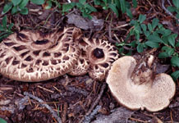 | 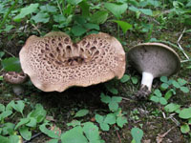

Фото Fred Stevens и svims.caЯдовитые грибы

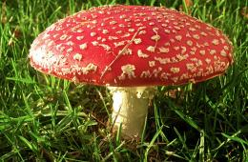
Фото: Melissa
Ниже приведены цветные изображения ядовитых грибов. Большинство этих грибов смертельно опасны и без должной помощи человек неминуемо умирает.
Нужно помнить, что грибы обладают большой изменчивостью формы, размера, цвета и консистенции. В зависимости от характера почвы, окружающей растительности и погоды внешний вид и консистенция гриба могут значительно изменяться.
Описания грибов составлены так, что сначала дается характеристика шляпки, нижнего спороносного слоя (губки или пластинок), затем описываются ножка, грибная мякоть ее запах и вкус, а также цвет спорового порошка.
Пантерный мухомор.
Шляпка — выпуклая, с возрастом делается более плоская, мясистая, ломкая, немного слизистая в дождливую погоду, серо- коричневая, серовато-оливковая или коричнево-желтоватая, более темная в центре. Шапочка покрыта многочисленными мелкими белыми хлопьевидными чешуйками (остатки общего покрывала). Края шляпки кажутся полосатыми из-за подлежащих пластинок.
Пластинки — свободные, не пристают к ножке, частые, закругленные к краям шляпки, белого цвета.
Ножка — гладкая, плотная, затем полая, у основания клубневидно вздутая с приросшей вольвой (воротничком), белого цвета. На ножке также имеется широкое полосатое кольцо белого цвета.
Мякоть — водянистая, белого цвета. Запах особо не выражен.
Споровый порошок — белого цвета.
Место и время роста. Растет в сосновых, лиственных и смешанных лесах с июля по октябрь.
Пантерный мухомор — ядовитый гриб, вызывает отравление, проявляющееся своеобразными признаками. Ошибки могут происходить при небрежном сборе шампиньонов, от которых пантерный мухомор резко отличается.
Отличительные признаки
Пантерный мухомор
Шляпка коричневая, различных оттенков, покрыта хлопьевидными чешуйками
Пластинки белые
Ножка белая с нежным кольцом, у основания клубневидное утолщение с оторочкой (воротничком)
Мякоть белая
Споровый порошок белого цвета.
Шампиньоны
Шляпка белая или буроватая без хлопьевидных чешуек
Пластинки бледно-розовые, затем темно-бурые Ножка белая с довольно плотным кольцом без клубневидного утолщений и воротничка Мякоть белая, розовеющая на изломе. Споровый порошок черно-бурого цвета.
Фото пантерного мухомора (нажмите для увеличения):
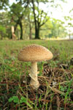
Фото TANAKA Juuyoh, U-ichiro Murakami

Порфировый (серый) мухомор.
Шляпке — вначале колокольчатая, затем распростертая, коричневая с пурпурным оттенком, более темная в центре, влажная или сухая и шелковистая в сухую погоду, обычно гладкая без чешуек, иногда на ней имеются редкие крупные беловатые, хлопья.
Пластинки — прикрепленные, частые, белого цвета.
Ножка — тонкая, полая, белая с серовато-лиловатым оттенком, внизу клубневидное утолщение, окруженное по краю вольвой (воротничком). Вверху имеет очень тонкое кольцо, белое, потом желтоватое и темнеющее, остающееся в виде черно-бурой пленки.
Мякоть — мягкая, белая, с малоприятным запахом.
Споровый порошок — белого цвета.
Место и время роста. Растет в хвойных лесах с июля до октября. Порфировый мухомор — ядовитый гриб и при употреблении в пищу вызывает отравления. Ошибки могут происходить при небрежном сборе шампиньонов, от которых порфировый мухомор резко отличается.
Отличительные признаки
Порфировый мухомор
Шляпка коричневая, изредка покрыта хлопьевидными чешуйками Пластинки белые Ножка тонкая, полая, книзу клубневидная, вздутая, с воротничком, а вверху — с тонким кольцом или его остатком
Мякоть белая, малоприятного
запаха и вкуса Споровый порошок белого цвета
Шампиньоны
Шляпка белая или буроватая без хлопьевидных чешуек Пластинки бледно-розовые, затем темно-бурые Ножка толстая, сплошная, с довольно плотным кольцом, без клубневидного утолщения и воротничка Мякоть белая, розовеющая на изломе, с приятным запахом и вкусом Споровый порошок черно-бурого цвета.
Фото порфирового (серого) мухомора (нажмите для увеличения):
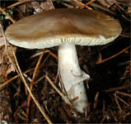 | 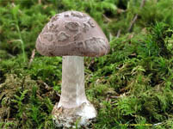
Фото mushroomhobby.com, natur-um-triberg.de

Красный мухомор.
Шляпка — сначала шаровидная, затем выпуклая, позднее распростертая, красного или красно-оранжевого цвета, покрытая многочисленными белыми или слегка желтоватыми чешуйками. Края шляпки у взрослых грибов имеют полосатость, обусловленную подлежащими пластинками.
Пластинки — свободные, белые, частые, широкие.
Ножка — вначале плотная, затем полая, гладкая, белая, у основания имеет клубневидное утолщение, окруженное концентрическими оторочками (остатки общего покрывала); вверху ножки — белое кольцо (остаток частного покрывала).
Мякоть — белая, под кожицей шляпки — светло-оранжевого цвета, имеет невыраженный запах.
Споровый порошок — белого цвета.
Место и время роста. Красный мухомор часто встречается в лиственных и смешанных лесах летом и осенью.
Красный мухомор ядовит и при употреблении в пищу может вызывать отравления со своеобразными признаками. Красный мухомор общеизвестен и его не смешивают ни с какими обычна у нас собираемыми грибами. Он представляет опасность лишь для маленьких детей, оставленных без присмотра, В некоторых зарубежных странах иногда по небрежности его собирают вместе со съедобным кесарским грибом, встречающимся в России только в Закавказье.
Фото красного мухомора (нажмите для увеличения):
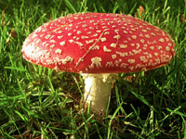 | 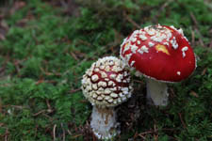
Фото Melissa, Alexandre Dulaunoy

Бледная поганка зеленая.
Шляпка — сначала полушаровидндя, затем плоско-выпуклая, зеленовато-желтая или оливково-зеленая, иногда покрытая белыми хлопьевидными чешуйками (остатки общего покрывала), но чаще чешуйки отсутствуют.
Пластинки — не прикреплены, довольно широкие и частые, белые, с возрастом не изменяющие своего цвета.
Ножка — белая, мясистая, сплошная, с возрастом становящаяся слегка полой, большей частью с бледно-зеленоватыми полосками (муаровая), внизу у основания имеет клубневидное утолщение, окруженное мешковидной вольвой (остатки общего покрывала). Б верхней части ножки имеется пленчатое кольцо (остатки частного покрывала).
Мякоть — белая, с приятным запахом. Старые грибы имеют неприятный запах.
Споровый порошок — белого цвета.
Место и время роста. Растет в лиственных, реже в хвойных лесах с июля по сентябрь. На севере и в центральных частях России встречается редко, к югу чаще.
Зеленая бледная поганка - смертельно ядовитый гриб, употребление которого в пищу вызывает тяжелое отравление. Достаточно 1/3 гриба, чтобы вызвать у детей отравление со смертельным исходом.
По незнанию, небрежности зеленую бледную поганку смешивают с шампиньоном, зеленками и сыроежками, от которых она отличается рядом признаков, которые нужно твердо знать.
Бледная поганка желтая.
Шляпка — вначале полушаровидная, затем плоская, беловатая или лимонно-желтая, покрыта беловатыми или желтоватыми хлопьевидными чешуйками (остатки общего покрывала), легко стирающимися или смывающимися под дождем.
Пластинки — неприкрепленные, довольно широкие, частые, белые, не изменяющие с возрастом своего цвета.
Ножка — белая, гибкая, в середине имеет легко отделяющееся кольцо (остатки частного покрывала), внизу клубневидное утолщение с приросшими остатками общего покрывала, иногда плохо различаемыми.
Мякоть — белая, гибкая, имеет слабый неприятный запах.
Споровый порошок — белого цвета.
Место и время роста. Растет на песчаной почве в лиственных, реже хвойных лесах с июля по сентябрь. На севере и центральной части России встречается редко, на юге, начиная с южной части Тульской области, — чаще.
Желтая бледная поганка — сильно ядовитый гриб, употребление которого вызывает тяжелые отравления.
Отравления происходят вследствие ошибочного смешивания с шампиньонами, сыроежками и зеленками, от которых желтая бледная поганка отличается рядом признаков; их нужно твердо знать.
Бледная поганка белая.
Шляпка — полушаровидная, затем плоская, обычно гладкая, без чешуек, белая.
Пластинки — неприкрепленные, частые, белые, с возрастом не изменяющие своего цвета.
Ножка — белая, внизу имеет клубневидное утолщение, окруженное мешковидной вольвой (воротничком). Вверху на ножке имеется кольцо.
Мякоть — белая, со слабым неприятным запахом.
Споровый порошок — белого цвета.
Место и время роста. Встречается в лиственных и хвойных лесах, на песчаной почве с июля по октябрь.
Белая бледная поганка — смертельно ядовитый гриб, вызывающий тяжелые отравления. Наиболее часто белую поганку смешивают с шампиньонами или с сыроежками белого цвета. Отличительные признаки, которые нужно знать, помещены в сводной таблице.
Фото бледной поганки (нажмите для увеличения):
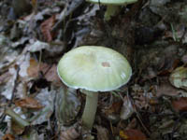 | 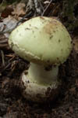 | 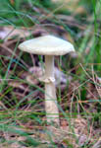
Фото Tomasz Przechlewski, Mik Hartwell

Ложный серный опенок.
Шляпка — сначала колокольчатая, затем плоско-выпуклая тонкая, мало мясистая (особенно у краев), голая, желто-серного цвета, более темного, иногда ржавого цвета в центре. На краях шляпки иногда имеются следы желтоватых хлопьев.
Пластинки — прикрепленные, частые, узкие, сначала серного цвета, затем принимающие оливковый оттенок или буро-зеленоватый при полной зрелости гриба.
Ножка — тонкая, полая, часто изогнутая, желто-серного или желтоватого цвета; нижняя часть ножки более темно окрашена. На верхней части ножки иногда сохраняются остатки паутинной вуали светло-желтого цвета.
Мякоть — желтая, с неприятным землистым запахом.
Споровым порошок — шоколадно-коричневого цвета.
Место и время роста. Растет большими группами на пнях, на старых засохших деревьях летом и осенью.
Ложный серный опенок — ядовитый гриб, употребление которого может вызвать отравление. Ложный серный опенок отличается от настоящего опенка рядом признаков.
Отличительные признаки
Настоящий опенок
Шляпка охряного коричнево-желтого цвета, неярких тонов, в центре мелкие чешуйки. Пластинки белые, у старого гриба светло-бурые, часто на ножке имеется белое колечко, заметное у молодых грибов. Споровый порошок белого цвета.
Ложный серный опенок
Шляпка желто-серная, в центре иногда ржавого цвета, без чешуек. Пластинки желто-зеленоватые или серно-оливковые покрыты ржавыми пятнами. На ножке почти незаметные остатки бурого колечка грибов. Споровый порошок шоколадно-коричневого цвета.
Фото ложного серого опёнка (нажмите для увеличения):
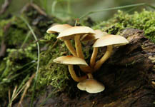 | 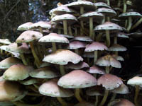
Фото Maja Dumat, anemoneprojectors

Ложный кирпично-красный опенок.
Шляпка — колокольчатая, затем округлая, достаточно мясистая, гладкая, желто-красноватого цвета, с более темной окраской в центре.
Пластинки — прикрепленные, частые, желтоватого, затем дымчатого (с коричневым оттенком) и черно-оливкового цвета.
Ножка — более или менее толстая, плотная, затем полая, желтоватого цвета, внизу коричневой окраски,
Мякоть — вначале белая, затем желтая, имеет неприятный запах.
Споровый порошок — темно-коричневого цвета.
Место м время роста. Растет группами на пнях лиственных пород и около них с августа по сентябрь.
Ложный кирпично-красный опенок — ядовитый гриб и может вызвать отравление. От настоящего опенка отличается рядом признаков.
Отличительные признаки
Ложный кирпично-красный опенок
Шляпка желто-коричневая с более темной окраской в центре, без чешуек
Пластинки дымчатые и черно-оливковые
На ножке колечко не заметно
Споровый порошок темно-коричневого цвета. Запах неприятный, вкус горький.
Настоящий опенок
Шляпка охряного, коричнево- желтого цвета, неярких тонов, в центре мелкие чешуйки
Пластинки белые, у старого гриба светло-бурые, часто покрыты ржавыми пятнами
Ножка имеет белое колечко, заметное у молодых грибов
Споровый порошок белого цвета
Запах и вкус приятные
Фото ложного кирпично-красного опёнка (нажмите для увеличения):
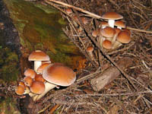 | 